- 登录，电脑端登录i.chaoxing.com，手机端下载“学习通”APP，这里以电脑端为例，在登陆页面选择验证码登录。
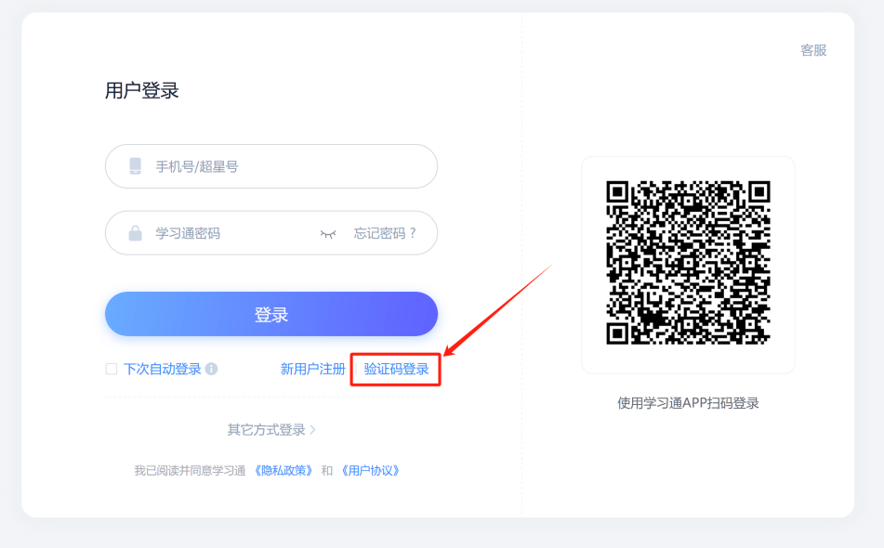
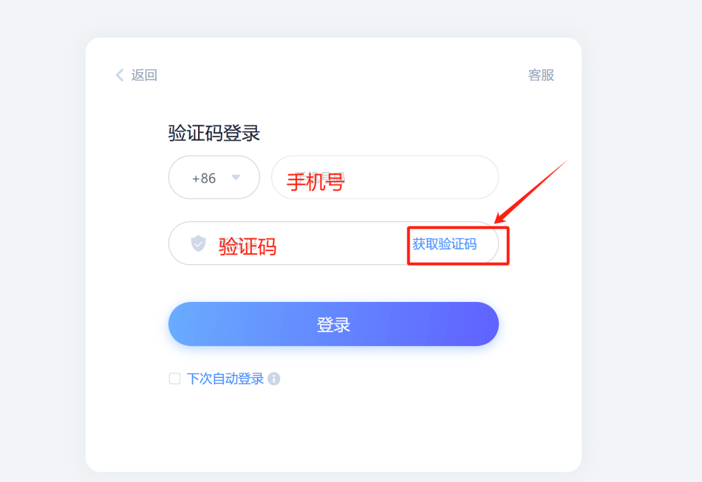
- 工号绑定，登陆成功后，进入到个人空间的“账号管理”然后“添加单位”，输入桂电UC码：1790
